1. Правильное формирование костей, мышц и связок стопы. Физиологичное развитие, а как результат - правильная, красивая форма ступней. Профилактика плоскостопия и других нарушений ног
2. Здоровое состояние кожи подошв. Если в обуви ноги постоянно потеют и кожа становится слабой, рыхлой, легко подверженной всяким заболеваниям, например, грибковым, то босые ноги обычно сухие, постоянно проветриваются и часто облучаются прямым солнечным светом - а это условия неблагоприятные для всякой заразы. И кожа становится прочнее и чище (это не значит, что намного толще и грубее, как ошибочно думают многие, которые сами босиком не ходят). Излишний ороговевший слой отмерших клеток эпидермиса естественным образом стирается, а на его место становится здоровый слой молодых клеток. Асфальт в этом смысле работает лучше пемзы. Но не бойтесь, до дырок не протрёте, если уж совсем кожа на пятках не изнеженная. Защитный слой кожи естественно необходим, а хождение босиком позволяет регулировать его состояние.
3. Стимулируется кровообращение нижних конечностей, то есть ног, а значит и всего организма. В свободных ногах и кровь циркулирует свободно, а температурные и прочие контрасты дополнительно усиливают этот эффект. Кроме того развивается эластичность сосудов, что является лучшей профилактикой многих болезней, Дополнительно при этом стабилизируется кровяное давление.
4. Поддерживается нормальный водно-солевой баланс. Излишние соли вместе с потом естественно выделяются через кожу подошв, но при этом нет сверхпотливости, характерного для обутых ног. Дурной запах создают микробы, развивающиеся в благоприятной влажной среде, то есть в обуви. Почему так, смотри выше, пункт 2...
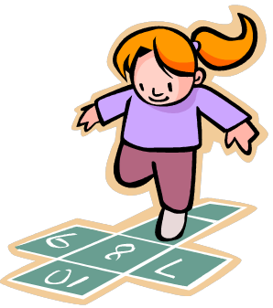
5. Развивается терморегуляция всего организма, за счёт лучшего кровообращения ступни лучше прогреваются в мороз и охлаждаются в жару. В жаркий день босиком ходить намного легче, даже по горячим поверхностям. Всё равно излишнее тепло из организма выводится.
6. За счёт разнообразных тактильных воздействий стимулируется нервная система. Импульсы от нервных окончаний на наших подошвах передаются по всему организму. С одной стороны развивается чувствительность, но при этом повышается болевой порог. Когда человек привык ходить босиком, он уже не подскакивает от боли на каждом камушке или веточке, как это будет со впервые разувшимся. Это благотворно влияет на всю нервную систему. Даже на мыслительную деятельность, но это уже отдельная тема...
7. Эмоциональное удовольствие от босоногой прогулки - это довольно сильное положительное ощущение. Чувство гармонии, единства с окружающей природой. Такой положительный фон для здоровья необходим. Многие болезни развиваются именно от плохого настроения...
8. Про закаливающий эффект уже сказано, но повторюсь. Многие на собственном примере почувствовали, что стали меньше простужаться. Тренируется иммунная защита организма.
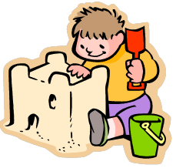
9. Обувь не всегда идеально подходит по ноге, многие люди привыкли её разнашивать, при этом стопы травмируются, возникают потёртости, мозоли и т.д. Некоторые люди по этой причине не могут позволить себе, например, длительные пешие прогулки и некоторые виды физической активности. Стёртые ноги сильно ограничивают возможности человека, здесь, думаю, спорить никто не будет. Если вовремя снять обувь этих неприятностей можно избежать.

